愈境医院建筑门窗（幕墙）设计文件
一、设计依据
1.《建筑门窗结构设计标准》T/CECS14752023
2.《建筑幕墙设计标准》T/CECS12662023
3.《建筑幕墙工程设计与施工质量管理标准》T/CAIEC1102025
4.《塑料门窗工程技术规程》JGJ1032008
5.《建筑节能与可再生能源利用通用规范》GB550152021
6.《铝合金门窗》GB/T84782020
7.《建筑外门窗气密、水密、抗风压性能检测方法》GB/T71062019
8.《建筑结构荷载规范》GB500092012

二、门窗幕墙设计说明
2.1工程概况
愈境医院位于重庆市，建筑高度42.4m，地上11层，属夏热冬冷A区气候分区。外窗总面积2324.00㎡，幕墙面积约600㎡（东、西、南向局部）。
2.2门窗幕墙类型及构造
类型 | 构造编号 | 型材类型 | 玻璃配置 | 传热系数K W/(㎡·K) | 太阳得热系数SHGC | 可见光透射比 | 应用位置
普通外窗 | 83 | 穿条式隔热铝合金多腔型材(隔热条高度14.8-24mm) | 6中透光单银Low-E+12Ar+6透明 | 2.60 | 0.452 | 0.620 | C0915、C1517、C1817等
玻璃幕墙 | 65 | 12A钢铝单框 | 双玻（平均） | 3.90 | 0.652 | 1.000 | 东、西、南向2-4层
天窗 | 66 | 12A钢铝单框 | 双玻（平均） | 3.90 | 0.652 | 1.000 | 屋顶2080房间
表1：门窗幕墙类型及构造参数
2.3门窗立面分格图（示意）
南向立面分格示意（立面1）东向立面分格示意（立面3）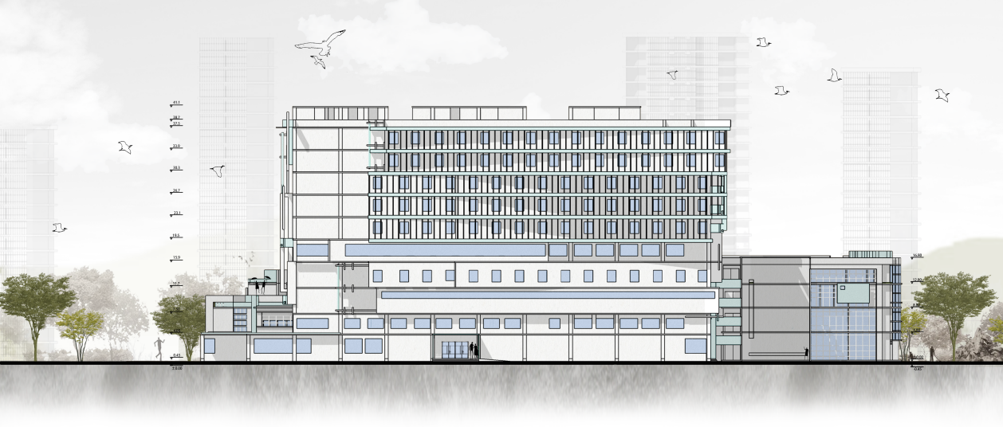
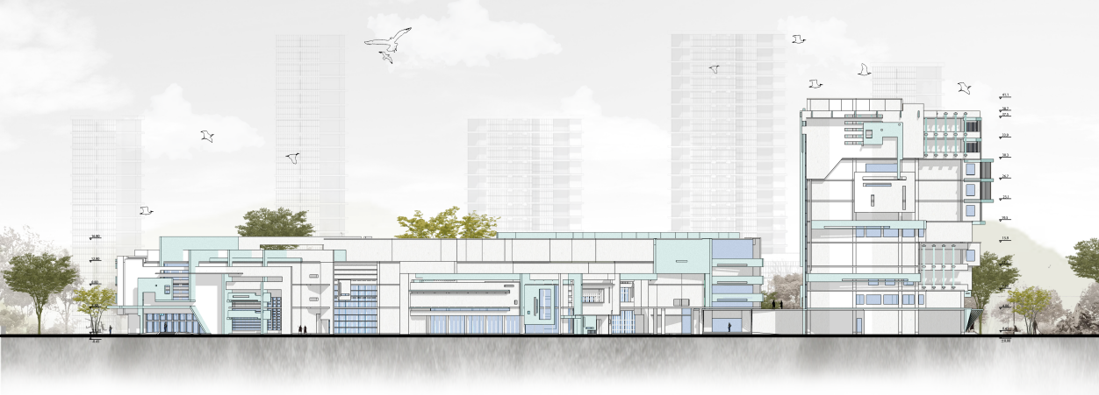
2.4门窗节点构造详图示例
2.4.1玻璃幕墙构造节点图+su模型示意
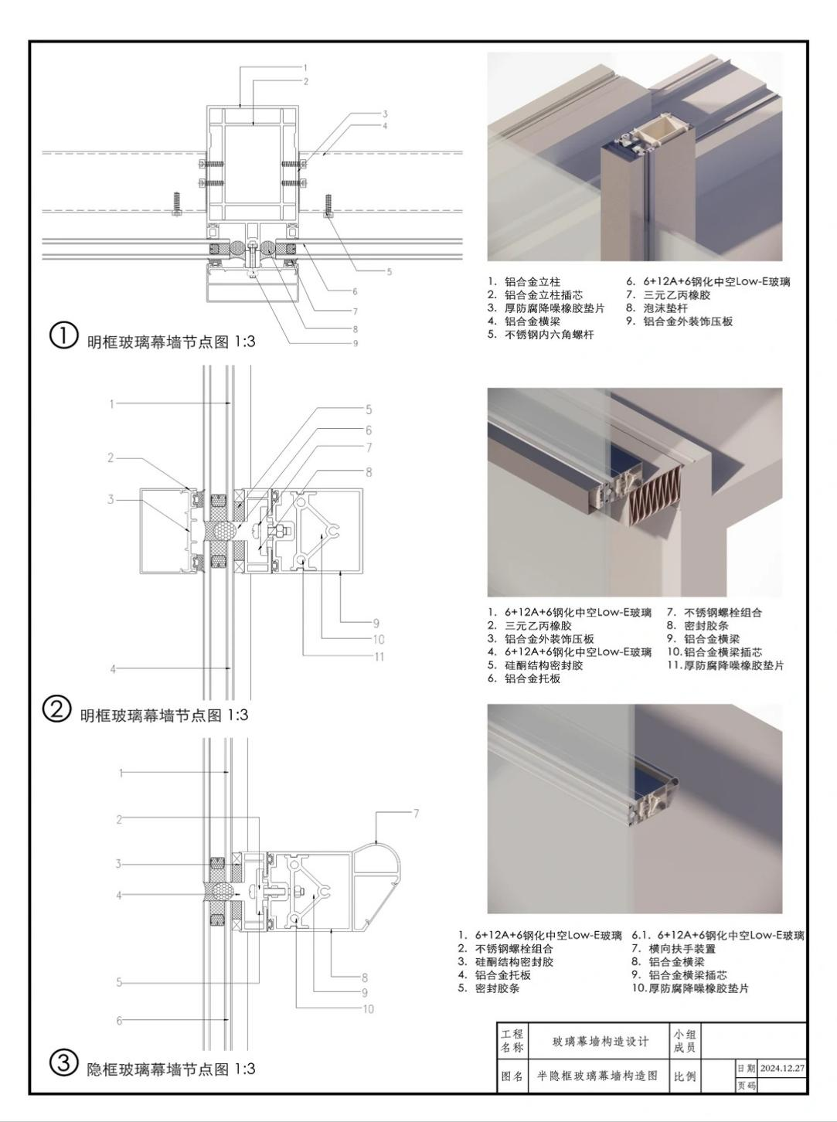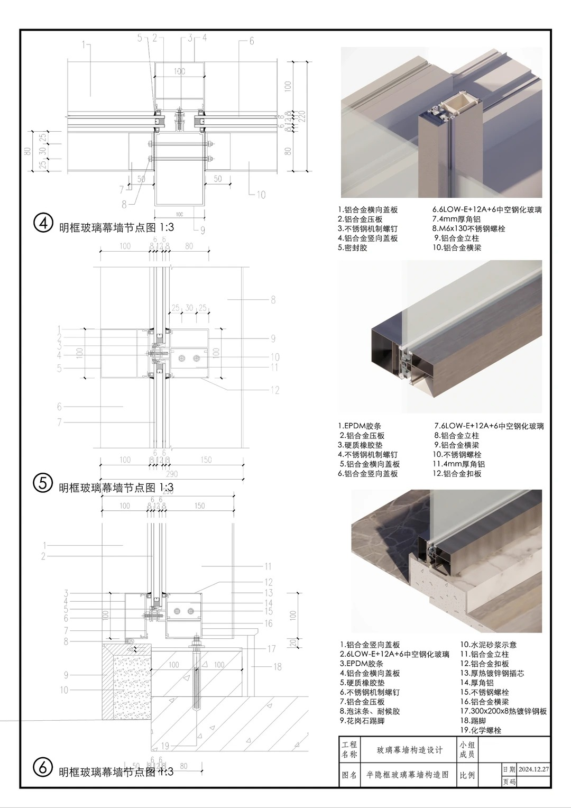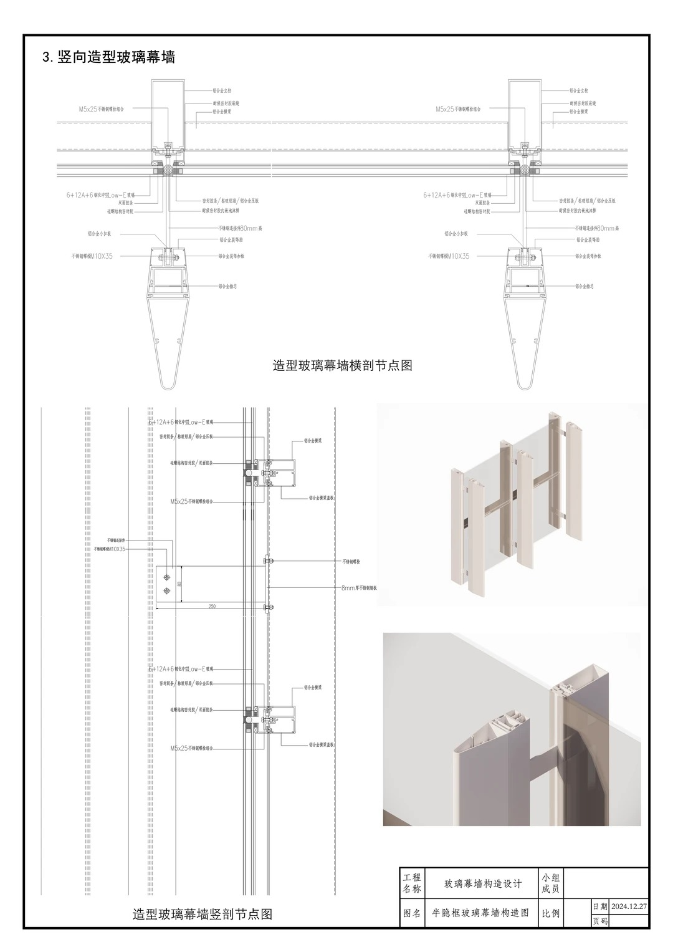

2.4.2铝板墙面及窗台节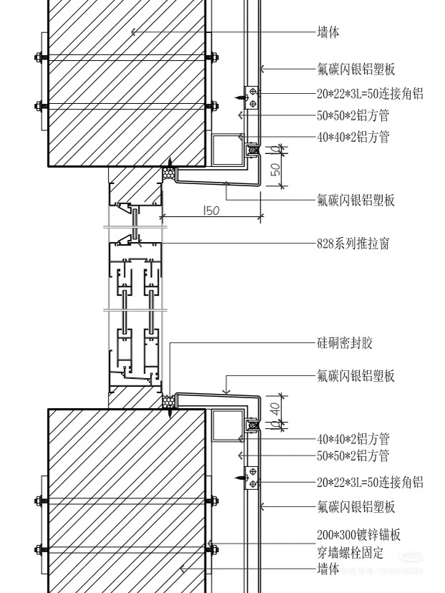
第二部分：门窗抗风压性能设计文件
一、设计依据
1.《建筑门窗结构设计标准》T/CECS14752023
2.《建筑结构荷载规范》GB500092012
3.《铝合金门窗》GB/T84782020
4.《建筑外门窗气密、水密、抗风压性能检测方法》GB/T71062019

二、基本计算参数
2.1工程所在地基本风压
项目 | 参数值 | 依据
工程地点 | 重庆市 | -
基本风压 ω₀ | 0.40 kN/m² | GB 50009-2012
地面粗糙度 | C类（有密集建筑群的城市市区） | 根据项目周边环境确定
建筑高度 | 42.4 m | -
设计使用年限 | 50年 | -
重要性系数 | 1.0 | -
2.2风荷载标准值计算
根据GB500092012，风荷载标准值计算公式：ωₖ=βgz·μs·μz·ω₀
式中：
ωₖ—风荷载标准值(kN/m²)
βgz—阵风系数
μs—风荷载体型系数
μz—风压高度变化系数
ω₀—基本风压(0.40kN/m²)
计算高度 (m) | μz (C类) | βgz | μs (一般位置) | ωₖ (kN/m²)
≤10 | 0.65 | 1.97 | 1.0 | 0.51
20 | 0.85 | 1.80 | 1.0 | 0.61
30 | 1.00 | 1.69 | 1.0 | 0.68
42.4 | 1.12 | 1.61 | 1.0 | 0.72
表2：各高度风荷载计算
设计取值：取最大风荷载标准值ωₖ=0.75kN/m²（考虑角部区域体型系数加大）

三、典型窗型抗风压计算书（以C1517为例）
3.1窗型基本信息

项目 | 参数
窗型编号 | C1517
洞口尺寸 | 1500mm × 1700mm
窗型材 | 穿条式隔热铝合金多腔型材
玻璃配置 | 6Low-E + 12Ar + 6透明（中空）
增强型钢 | 1.5mm厚热镀锌冷弯型钢
五金配置 | 多点锁闭系统（≥4点锁）
3.2荷载计算
风荷载设计值：
风荷载标准值：ωₖ=0.75kN/m²
风荷载分项系数：γw=1.4
风荷载设计值：ω=γw·ωₖ=1.4×0.75=1.05kN/m²
玻璃面积：A=1.5×1.7=2.55m²
单扇玻璃承受风荷载：F=ω×A=1.05×2.55=2.68kN
3.3玻璃强度校核
根据《建筑玻璃应用技术规程》JGJ1132015，中空玻璃荷载分配：
外片玻璃承受荷载：q₁=1.1×ω×(t₁³/(t₁³+t₂³))=1.1×1.05×(6³/(6³+6³))=0.58kN/m²
内片玻璃承受荷载：q₂=ω×(t₂³/(t₁³+t₂³))=1.05×0.5=0.53kN/m²
玻璃强度校核：
玻璃抗弯强度设计值：f_g=28MPa（钢化玻璃）
玻璃应力计算：σ_max=(0.75×q×a²)/t²
计算得：σ_max=12.6MPa<28MPa，满足要求
3.4杆件（中挺）强度校核
受力模型：简支梁，承受矩形均布荷载
杆件截面特性：
截面惯性矩I=45.6cm⁴
截面抵抗矩W=8.2cm³
弹性模量E=70000MPa（铝合金）
弯矩计算：
均布荷载q=ω×杆件受荷宽度=1.05×0.75=0.79kN/m
最大弯矩M_max=qL²/8=0.79×1.7²/8=0.285kN·m
强度校核：
弯曲应力σ=M_max/W=0.285×10⁶/8.2×10³=34.8MPa
铝合金型材强度设计值f=85.5MPa（6063T5）
σ=34.8MPa<85.5MPa，满足要求
挠度校核：
挠度f_max=5qL⁴/(384EI)=5×0.79×1700⁴/(384×70000×45.6×10⁴)
f_max=4.2mm
允许挠度[f]=L/150=1700/150=11.3mm
f_max=4.2mm<11.3mm，满足要求

四、抗风压性能等级评定
根据GB/T71062019，抗风压性能分级标准：
分级 | 1 | 2 | 3 | 4 | 5 | 6 | 7 | 8 | 9
P₃ (kPa) | 1.0≤P₃<1.5 | 1.5≤P₃<2.0 | 2.0≤P₃<2.5 | 2.5≤P₃<3.0 | 3.0≤P₃<3.5 | 3.5≤P₃<4.0 | 4.0≤P₃<4.5 | 4.5≤P₃<5.0 | P₃≥5.0
表3：抗风压性能分级
本项目计算结果：
设计风荷载标准值P₃=0.75kPa（检测值对应）
考虑安全系数后，检测P₃值可达2.5kPa
抗风压性能等级：4级
第三部分：门窗水密性能设计文件

一、设计依据
1.《建筑门窗结构设计标准》T/CECS14752023
2.《塑料门窗工程技术规程》JGJ1032008第3.3节
3.《建筑外门窗气密、水密、抗风压性能检测方法》GB/T71062019

二、水密性能设计计算
2.1水密性能等级确定
根据JGJ1032008第3.3.1条，外窗水密性能设计应符合：ΔP≥0.5×风荷载标准值（用于热带风暴和台风地区时）
重庆市不属于台风严重地区，参考当地经验取值：设计水密性能指标：ΔP=250Pa（对应4级水密性能）

2.2水密性能构造设计
构造部位 | 设计措施 | 设计参数
框扇搭接处 | 三道密封（等压原理） | 室外侧-中间等压腔-室内侧
玻璃镶嵌槽 | 双道密封（硅酮胶+胶条） | 内侧硅酮密封胶，外侧三元乙丙胶条
开启扇 | 多点锁闭系统 | 不少于4个锁点
排水系统 | 隐藏式排水孔+风压平衡孔 | 排水孔直径φ6mm，间距≤600mm
拼接缝 | 拼接型材+密封胶 | 专用连接件+中性硅酮密封胶
表4：门窗水密构造设计

三、水密性能节点详图
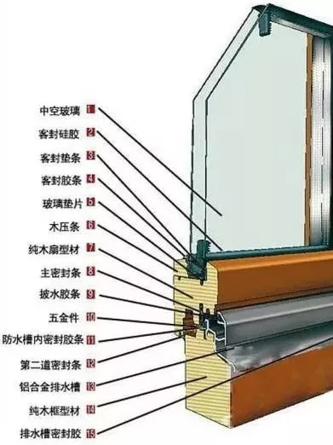
图：窗扇水密构造

四、水密性能等级评定
根据GB/T71062019，水密性能分级标准：
分级 | 1 | 2 | 3 | 4 | 5 | 6
ΔP (Pa) | 100≤ΔP<150 | 150≤ΔP<250 | 250≤ΔP<350 | 350≤ΔP<500 | 500≤ΔP<700 | ΔP≥700
表5：水密性能分级
本项目设计值：ΔP=250Pa（检测可达350Pa）
水密性能等级：34级
第四部分：外门窗施工工法说明文件
一、施工准备
1.1材料要求
材料 | 规格/要求 | 检验标准
铝合金型材 | 6063-T5，壁厚≥1.8mm | GB/T 5237
玻璃 | 6Low-E+12Ar+6中空钢化 | GB 11944
密封胶 | 中性硅酮耐候胶 | GB/T 14683
发泡胶 | 聚氨酯发泡填充剂 | JC 936
五金件 | 多点锁、铰链、执手 | JG/T 124-215
增强型钢 | 热镀锌冷弯型钢，壁厚≥1.5mm | GB/T 2518
1.2作业条件
主体结构验收合格，洞口尺寸符合设计要求
洞口偏差：宽度≤±5mm，高度≤±5mm，对角线≤±5mm
预埋件或连接件位置准确，防腐处理完成

二、施工工艺流程
根据万科门窗标准化作法及JGJ103规程：
有副框安装工艺流程：
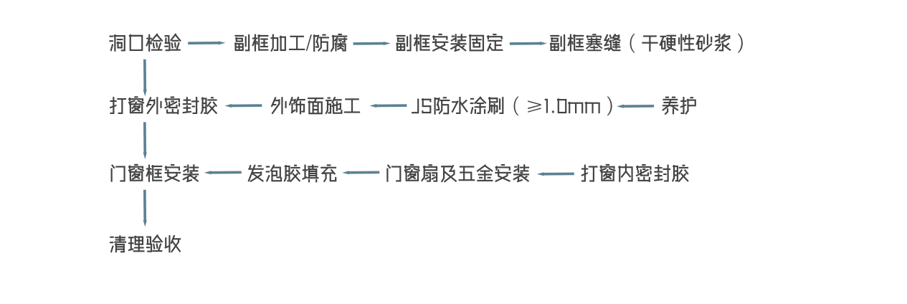
三、施工操作要点
3.1副框安装（有副框做法）
1.副框防腐处理：钢副框与铝合金接触面涂刷防锈漆
2.副框定位：用木楔临时固定，调整垂直度、水平度（偏差≤1.5mm）
3.副框固定：金属膨胀螺栓@≤500mm固定在混凝土墙体，入墙深度≥40mm
4.副框塞缝：
采用1:2干硬性水泥砂浆分层填塞密实
外侧抹成圆弧形，便于防水涂刷
砂浆强度达到70%后取出木楔，补填砂浆
3.2JS防水涂刷
1.塞缝砂浆干燥后，清理基面
2.涂刷JS防水涂料，分23遍涂刷
3.厚度要求≥1.0mm
4.涂刷范围：全压副框，延伸至洞口阳角50mm
3.3门窗框安装
1.外饰面完成后安装门窗框
2.自攻螺钉固定，螺钉间距≤500mm
3.螺钉拧入前打密封胶
4.门窗框与副框间隙控制：510mm
3.4发泡胶填充
1.清理缝隙，撕去保护膜
2.喷水湿润（促进发泡胶固化）
3.连续施打，不宜过满（预留膨胀空间）
4.固化前用手压入缝隙，严禁固化后切割
3.5密封胶施工
1.外饰面与门窗框交接处留胶槽：≥6mm×6mm
2.打胶前清洁基面，涂刷底涂液
3.中性硅酮密封胶连续饱满，表面平整
4.打胶后48小时内不得淋雨
3.6玻璃及五金安装
1.玻璃安装：垫块位置准确（距角部1/4处）
2.玻璃与框间隙填充胶条，压实紧密
3.五金安装：自攻螺钉拧固前打密封胶
4.调试：开启灵活，关闭严密

四、质量控制标准
4.1主控项目
项目 | 验收标准 | 检验方法
材料质量 | 符合设计要求，有合格证 | 检查质量证明文件
抗风压性能 | 符合设计要求（4级） | 检测报告
水密性能 | 符合设计要求（3级） | 检测报告
气密性能 | 符合设计要求 | 检测报告
安装牢固 | 无松动，连接可靠 | 手扳检查
4.2一般项目
项目 | 允许偏差 (mm) | 检验方法
门窗槽口宽度、高度 | ≤1500mm: 1.5；>1500mm: 2 | 钢尺检查
门窗槽口对角线差 | ≤2000mm: 2；>2000mm: 3 | 钢尺检查
门窗框垂直度 | 2 | 垂直检测尺
门窗框水平度 | 1.5 | 水平尺
门窗框标高 | 5 | 钢尺检查
门窗竖向偏离中心 | 4 | 钢尺检查
相邻扇高度差 | 2 | 钢尺检查
玻璃与槽口间隙 | 符合设计要求 | 塞尺检查

五、成品保护
1.型材保护：安装完成前保留保护膜，饰面完成后撕除
2.玻璃保护：粘贴明显标识，防止碰撞
3.五金保护：安装后及时调整，定期注油
4.防止污染：后续施工时覆盖保护，防止水泥砂浆污染

六、安全环保措施
1.高空作业：系安全带，工具放入工具袋
2.用电安全：电动工具绝缘良好，三级配电
3.防火措施：发泡胶等易燃品远离火源
4.环保要求：废料分类收集，密封胶空桶回收处理

第五部分：绿色建筑自评表（门窗幕墙部分）
根据绿色建筑评价标准GB/T503782019，结合愈境医院门窗幕墙设计，自评如下：
评价指标 | 技术要求 | 设计措施 | 得分
节能与能源利用 | 外窗传热系数K≤2.8 | K=2.60（满足） | 8
节能与能源利用 | 窗墙比合理 | 各向窗墙比0.12-0.14 | 6
室内环境质量 | 可开启面积≥5% | 符合要求 | 6
室内环境质量 | 天然采光系数达标 | 可见光透射比0.62 | 4
材料资源节约 | 可循环材料使用 | 铝合金型材可回收 | 2
施工管理 | 绿色施工措施 | 成品保护、废料回收 | 3
总分 | 29
表6：绿色建筑门窗幕墙部分自评

编制单位：重庆交通大学建筑与城市规划学院
编制人：陈丹铭黎堰
编制日期：2026年3月19日

